**数学学院学生党建工作委员会简介**

华南理工大学数学学院学生党建工作委员会，简称“党工委”，是在数学学院党委领导下加强学生党建工作而设立的学生工作机构。其主要职能是协助学院党委发展学生党员、宣传党的文化理论知识、组织党员以及入党积极分子培训、协助审核入党流程、开展相关党务活动以协助学院学风建设。这是一个严谨务实并且充满活力的年轻组织，期待与你的共同成长。

**一.机构设置**

经学院党委批准，华南理工大学数学学院学生党建工作委员会设置了常委会及四个职能部门，常委会由指导老师、主任和副主任组成，执行部门包括组织部、宣传部、秘书部和监督部，各部门职能独立、相互独立、平等互助。

附：

组织部

宣传部

秘书部

监督部

中共华南理工大学数学学院委员会

数学学院学生党建工作委员会

常委会

**二.部门职能**

**1.组织部**

（1）制定党员发展规划，掌握各学生党支部党员发展情况，监督各支部党员发展工作，维护更新学生党建信息库，核实各党支部档案情况，督促各支部及时整理档案；

（2）组织开展学院分党校及党课培训；

（3）统筹管理入党积极分子的培养工作；

（4）协助审核党员及入党积极分子申请材料；

（5）负责各学生党支部的协调和沟通；

（6）统筹安排和组织相关党务工作。

关键词：党课、材料审核、党支部沟通、党务资料整理

**2.宣传部**

（1）对上级政策形式进行宣传教育；

（2）对党支部和党员形象进行宣传和报道；

（3）编辑出版与党有关的书报刊物；

（4）制定党员和入党积极分子学习培训计划，定期开展学习和培训活动；

（5）组织开展一切与党有关的宣传工作。

关键词：新闻稿、党员示范岗、微博、优秀党员访谈

**3.秘书部**

（1）制定党支部和党员考评制度，定期组织先进基层党组织和优秀学生党员的评选；

（2）负责党建创新活动，开展具有党建特色的活动；

（3）负责组织策划各党支部和组织内部活动；

（4）负责各活动的现场组织和人员安排；

（5）负责党员活动室建设；

关键词：现场控制、内部活动、素质拓展

**4.监督部**

（1）开展针对专题和活动的调研，深入支部开展调研调查和掌握同学的思想动态，建设和完善党建制度；

（2）监督各党支部民主生活会和党员考核制度开展情况；

（3）监督各党支部入党相关工作开展情况；

关键词：监督、完善制度、考核

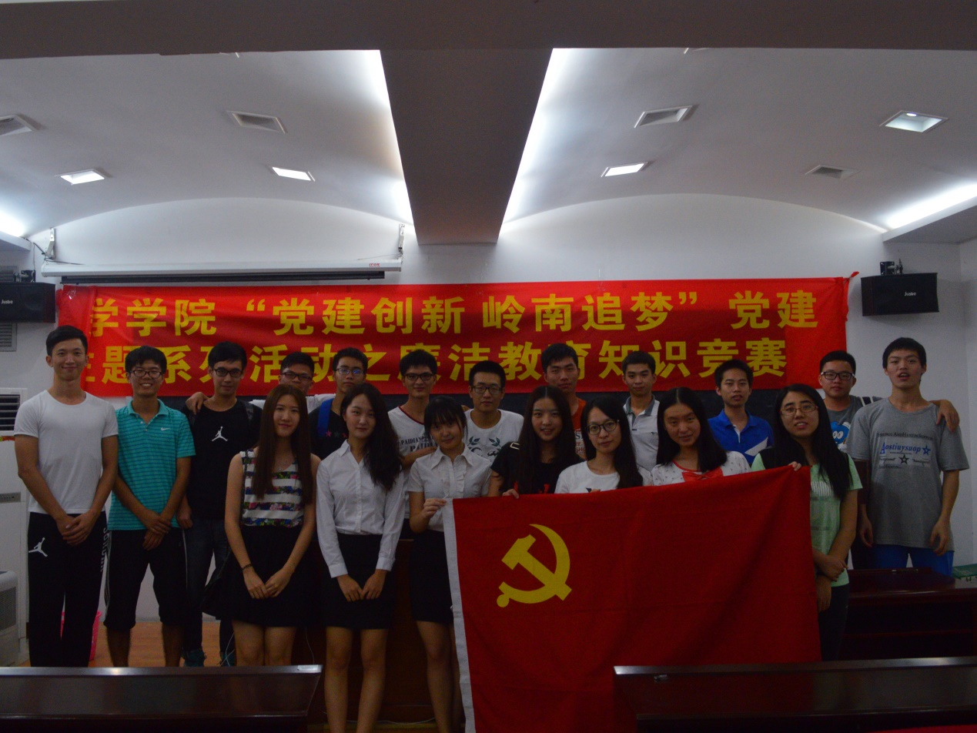

**三.特色活动**

**1.数学学院分党校党课**

为提高学院同学对党的了解和认识，我院分党校将定期组织开展党课培训班，向广大党员、入党积极分子和希望了解党的同学宣传党的路线、方针、政策，进行党性、党纪和党的基本知识教育，通过理论学习与实践的结合，以使每位参与党课学习的同学初步了解共产党的精神内涵和先进性；

**2.优秀党员访谈**

通过组织广大学生与优秀党员的面对面交流，将理论与实践相结合，让同学们在交流中感受前辈的亲身体验，从过来人身上收获可贵经验，以寻找适合自己发展的方向。在收获激励的同时，我们尝试将我们自己收获的感动和体验记录下来，用我们真诚的文字，传递前辈们的尊尊教诲和不变的感动，以我们的努力鼓励更多人。

**3.先进党员和先进党支部评选**

根据先进党员和先进党支部评选办法，通过建立对学院学生党员和学生党支部的长期考核制度，评选出一批平时表现优秀，思想进步的先进党员和组织优秀的先进党支部，在激励这些先进代表的同时，也为广大同学树立良好榜样。

**4.“两学一做”解说员**

向学院各支部招募爱国主义教育基地解说员，带领新一批的积极分子、预备党员到广州烈士陵园、黄花岗等爱国主义教育基地参观学习，并对表现优秀的解说员进行奖励。在让党的新鲜血液得到过学习的同时，又让党员们发挥了先锋模范带头作用。

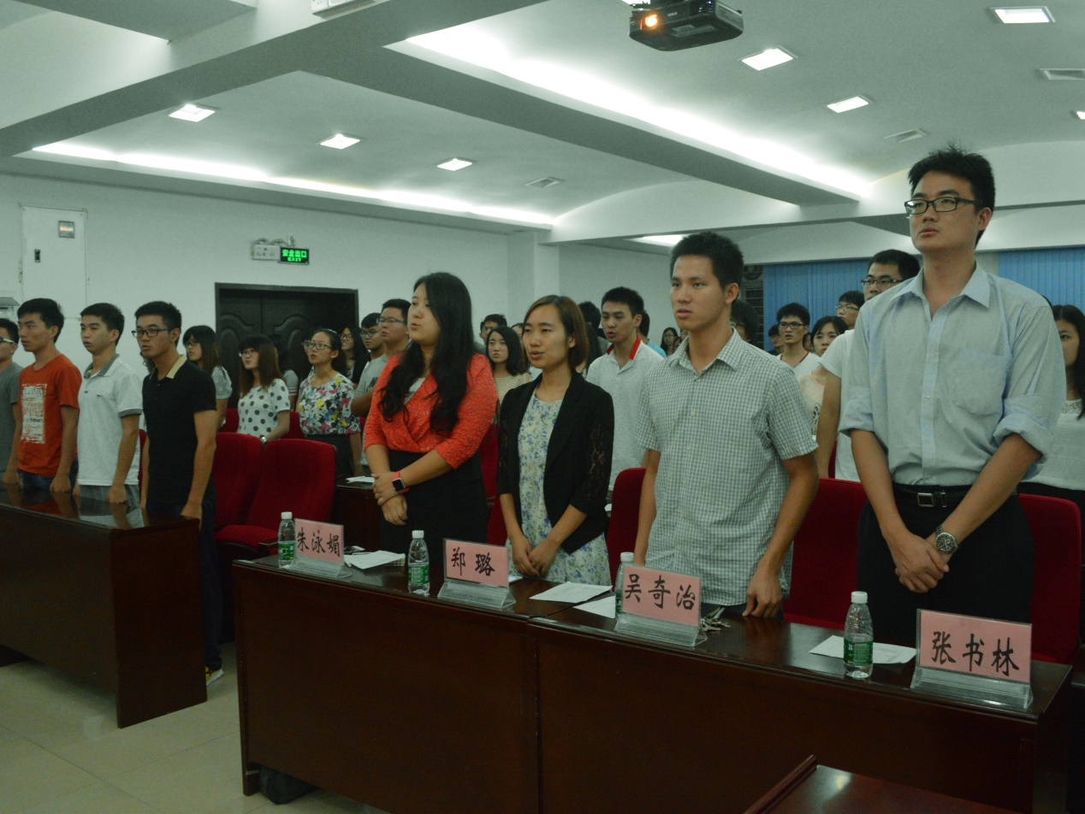

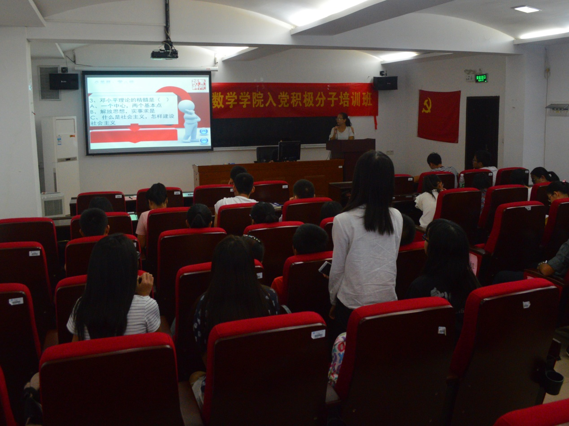

**四.部长寄语**

数学学院学生党建工作委员会是一个严谨并充满活力的年轻组织，在为我们提供锻炼平台的同时，也将默默奉献的我们聚集在了一起。相信在未来的日子里，在一代又一代党工委人的努力下，党工委规模会不断壮大，制度会不断完善，职能会不断明确。

——原数学学院学生党建工作委员会主任林辉威

在严谨中注入热情，在忙碌中欢度人生。作为党的宣传人，我们无时不刻不以创新和独特的视角关注着我们的党务生活，用丰富多彩的形式传递着我们对党的理解和感悟。我相信，你会喜欢这里，喜欢上这种用活泼诠释严谨的方式，来展示这个溢满欢乐和活力的地方。

——原数学学院学生党建工作委员会副主任沈涵

党工委组织部是一个严谨又活泼的部门，我们肩负着学院入党环节材料审核把关的责任，积极组织党课，为同学们服务，我们的工作体现出高效，踏实，奉献，在这里，你会相信优秀是一种习惯！

——原数学学院学生党建工作委员会组织部部长陈蕊

我们用文字，用网络，用行动做好学院学生党建的一切宣传工作。在这里，我们有广阔的平台给你展示，我们有诸多的机会让你表现，我们有丰富的活动让你发挥。党工委的成长离不开大家的努力。

——原数学学院学生党建工作委员会宣传部部长廖钟毓

在这里，我们不一定多才多艺，不一定有过人的精明头脑，但我们抱有一颗服务同学的心，在漫长的学习工作中，不断丰富和提升自己。我们用稳重对待每一个细小的工作，积累起一点一滴的成长，我们或许不是最聪明的几个，但是我们很踏实！

——原数学学院学生党建工作委员会秘书部部长张宇思

无规矩不成方圆，作为一个约束行为规范的部门，秩序的守护者，我们在工作时严肃认真，在生活中严谨自我，努力做到以己律人。同时它也是一个锻炼自己，施展才能的平台。在这里，你可以结交朋友，相互学习，相互帮助；在这里，你会领略到肩上责任的厚重，会将自律变成一种习惯；在这里，我们期待你的到来！

——原数学学院学生党建工作委员会监督部部长胡张楠